CÔNG TY CỔ PHẦN ẨM THỰC ATLAS · BAN QUẢN LÝ DỰ ÁN
KẾ HOẠCH QUẢN LÝ DỰ ÁN ATLAS RMS
Triển khai hệ thống quản lý nhà hàng cho chuỗi 5 nhà hàng Atlas
Phần 3 – Lịch trình
Phiên bản 1.0 · trình Sponsor phê duyệt tại mốc M1 (09/04/2027)
STT | Họ và tên | Mã số | Vai trò trong Ban QLDA
1 | Phạm Duy An | BIT240002 | PM, trưởng Ban QLDA
2 | Bùi Đào Đức Anh | BIT240025 | Phạm vi, yêu cầu
3 | Đỗ Tuấn Anh | BIT240015 | Lịch trình, triển khai
4 | Lê Anh | BIT240017 | Chi phí, mua sắm
5 | Nguyễn Quang Hiếu | BIT240091 | Chất lượng, kiểm soát thay đổi

GIỚI THIỆU DỰ ÁN
Atlas RMS là dự án nội bộ của Công ty Cổ phần Ẩm thực Atlas. Tài liệu do Ban Quản lý dự án (Ban QLDA) của công ty lập, trình Tổng Giám đốc (Sponsor) phê duyệt.
Dự án | Atlas RMS – triển khai hệ thống quản lý nhà hàng cho chuỗi nhà hàng Atlas · mã AT‑RMS‑2027
Chủ đầu tư | Công ty Cổ phần Ẩm thực Atlas: 5 nhà hàng món Việt tại Hà Nội (Cầu Giấy, Đống Đa, Hoàn Kiếm, Tây Hồ, Hà Đông), 750 chỗ ngồi, khoảng 210 nhân viên, doanh thu 2026 ước 62 tỷ đồng
Loại dự án | Nội bộ: công ty vừa đầu tư vừa sử dụng hệ thống; khách hàng nội bộ là khối vận hành 5 nhà hàng (đại diện: Giám đốc vận hành); đối tác RMS là nhà cung cấp, làm theo hợp đồng
Vấn đề | Thu ngân rời rạc, doanh thu chuỗi có sau 1 ngày; order giấy, khoảng 3% món sai; kho Excel, hao hụt vượt định mức khoảng 4% doanh thu; đơn GrabFood, ShopeeFood nhập tay
Giải pháp | Nền tảng RMS cloud của đối tác – cấu hình, tích hợp, không viết mới; pilot (thí điểm) Cầu Giấy, mỗi tuần thêm 1 nhà hàng
Sponsor / PM | Lê Văn Thành (Tổng Giám đốc) / Phạm Duy An
Thời gian | 26 tuần, 01/03 – 27/08/2027; 5/5 nhà hàng go‑live trước 30/07/2027
Ngân sách | 1.500.000.000 đồng (1,5 tỷ đồng) = 1.360.000.000 đồng chi phí ước tính + 140.000.000 đồng dự phòng
Mục tiêu chính | 100% order tới bếp bằng điện tử; hóa đơn xuất ngay khi thanh toán; dashboard trễ ≤ 15 phút; thanh toán giờ cao điểm ≤ 3 phút/bàn; hao hụt ≤ 2,5% doanh thu (O3 – O5)
Tài liệu này | Phần 3 (lịch trình), dùng 20 work package A – T của WBS (Bảng 14) và mốc M0 – M7 của Charter; bảng, hình đánh số tiếp từ Bảng 16, Hình 2

PHẦN 3. LỊCH TRÌNH
Lịch lập từ 20 work package A – T của WBS (Bảng 14); 5 gói quản lý 1.1.x – 1.2.x chạy suốt dự án nên không đưa vào sơ đồ mạng. Thêm 2 mốc Start (M0) và End (M7) có thời lượng 0 làm nút bắt đầu và kết thúc. Đơn vị là tuần (5 ngày làm việc); tuần 1 bắt đầu thứ Hai 01/03/2027; hoạt động có (ES, EF) diễn ra từ tuần ES + 1 đến hết tuần EF.

3.1. Hoạt động, ước lượng thời gian và quan hệ phụ thuộc
Bảng 16. Danh sách hoạt động, quan hệ phụ thuộc và cơ sở ước lượng
ID | Hoạt động (mã WBS) | Predecessor | t (tuần) | Cơ sở ước lượng
Start | Bắt đầu dự án (M0) | — | 0 (mốc) | Mốc kick‑off 01/03/2027 (M0)
A | Khảo sát hiện trạng (2.1) | Start | 3 | 5 nhà hàng × 2 ngày + văn phòng 2 ngày + tổng hợp 3 ngày = 15 ngày
B | Đặc tả yêu cầu (SRS) (2.2) | A | 3 | Viết SRS 8 ngày + 2 workshop 2 ngày + sửa 2 ngày + Sponsor duyệt ≤ 3 ngày
C | Quy trình to‑be, thiết kế cấu hình (3.1) | B | 2 | 9 phân hệ × 1 ngày + workshop duyệt 1 ngày = 10 ngày
D | Kiến trúc tích hợp (3.2) | B | 2 | 5 kết nối × 1,5 ngày + web, QR 2 ngày + duyệt ≈ 10 ngày
E | Cấu hình RMS lõi (4.1) | C | 6 (PERT) | PERT: 3 vòng × 2 tuần (m); 2 vòng nếu cấu hình chuẩn đủ (o); thêm 1 vòng tùy biến (p)
F | Tích hợp ngoài (P9) (4.2.1) | D | 5 (PERT) | PERT: 5 kết nối × 4 ngày (m); bên thứ ba cấp API chậm (p)
G | Kênh online (P6) (4.2.2) | D | 4 | Web 1 tuần + thực đơn online, QR 1 tuần + thử 30 khách 1 tuần + sửa 1 tuần
H | Thiết bị đợt 1 (pilot) (5.1) | C | 4 | Giao ≤ 3 tuần (Bảng 12) + lắp đặt ban đêm, chạy thử 3 ngày
I | Thiết bị đợt 2 (5.2) | H | 5 (PERT) | PERT: giao 2 tuần + lắp 4 nhà hàng 2 tuần (m); hàng nhập khẩu giao chậm (p)
J | Thực đơn, công thức (6.1) | C | 4 | Khoảng 150 món: làm sạch 2 tuần + nhập thử 1 tuần + bếp trưởng duyệt 1 tuần
K | Khách hàng, tồn kho đầu kỳ (6.2) | J | 3 | Nhập khách đã đồng ý 1 tuần + danh mục nguyên liệu 1 tuần + kiểm kê thử 1 tuần
L | SIT, kiểm thử tải (7.1) | E, F, G, H, J | 1 | Chạy bộ test case viết trong E + kiểm thử tải 300 order/giờ: 5 ngày
M | UAT (7.2) | L | 1 | 6 vai trò × 1 ngày key user (≤ 20% thời gian) + ký biên bản
N | Tài liệu, đào tạo trainer (8.1) | E (SS+3) | 3 | Tài liệu, video 6 vai trò 2 tuần + đào tạo trainer nội bộ 1 tuần
O | Đào tạo nhân viên theo đợt (8.2) | N | 6 | Cầu Giấy 1 tuần + ôn lại trong tuần UAT + 4 nhà hàng × 1 tuần
P | Pilot Cầu Giấy (9.1.1) | M, K, O (SS+1) | 2 | Kiểm kê đầu kỳ, go‑live; chạy song song cách cũ 1 tuần (Charter) + 1 tuần nghiệm thu
Q | Rollout 4 nhà hàng (9.1.2) | P, I, O (FF+1) | 4 | 1 nhà hàng/tuần × 4 (Charter): kiểm kê đêm Chủ nhật, go‑live thứ Hai
R | Hỗ trợ sau go‑live (9.2) | Q | 3 | Charter: hỗ trợ 3 tuần sau go‑live nhà hàng cuối
S | Nghiệm thu, bàn giao (10.1) | R | 1 | Nghiệm thu D1 – D10, bàn giao IT nội bộ: 5 ngày
T | Tổng kết, thanh lý hợp đồng (10.2) | R | 1 | Báo cáo tổng kết, bài học, thanh lý hợp đồng: 5 ngày
End | Kết thúc dự án (M7) | S, T | 0 (mốc) | Mốc nghiệm thu, đóng dự án 27/08/2027 (M7)
Ghi chú: dòng tô màu là critical activity (mục 3.2); quan hệ mặc định là Finish‑to‑Start (FS), quan hệ khác ghi trong ngoặc kèm lag (tuần).
Bảng 17. Ước lượng PERT 3 điểm cho các hoạt động bất định (tuần)
ID | Hoạt động | o | m | p | te = (o + 4m + p)/6 | σ² = ((p − o)/6)² | Nguồn bất định
E | Cấu hình RMS lõi | 4 | 6 | 8 | 6 | 0,44 | Số vòng cấu hình 2 – 4
F | Tích hợp ngoài (P9) | 3 | 4 | 11 | 5 | 1,78 | Bên thứ ba cấp API (phụ thuộc bên ngoài)
I | Thiết bị đợt 2 | 4 | 4 | 10 | 5 | 1,00 | Thời gian giao hàng nhập khẩu
Quan hệ phụ thuộc: ba quan hệ khác FS phản ánh việc làm gối đầu có kiểm soát: E → N SS+3 (viết tài liệu khi E đã qua 1,5 vòng cấu hình, màn hình chính ổn định); O → P SS+1 (pilot go‑live khi nhân viên Cầu Giấy đã học xong tuần đầu của O); O → Q FF+1 (đào tạo nhà hàng cuối xong trước khi rollout kết thúc ít nhất 1 tuần). Theo loại phụ thuộc: phần lớn là bắt buộc (sản phẩm việc trước là đầu vào việc sau, VD A → B, L → M → P); H → I là phụ thuộc tùy chọn (chỉ đặt thiết bị đợt 2 khi đợt 1 chạy ổn – quyết định tối ưu chi phí); F có phụ thuộc bên ngoài (GrabFood, ShopeeFood, nhà cung cấp hóa đơn điện tử cấp API).

3.2. Sơ đồ mạng AON và Critical Path
Lịch tính bằng CPM: ES(Start) = 0; EF = ES + t; LS = LF − t; Total Slack = LS − ES. Với quan hệ có lag: FS cho ES ≥ EF(trước) + lag, SS cho ES ≥ ES(trước) + lag, FF cho EF ≥ EF(trước) + lag; nút có nhiều predecessor lấy giá trị lớn nhất, nhiều successor lấy giá trị nhỏ nhất. Các bước tính tại nút hội tụ và rẽ nhánh:
Forward pass (nút hội tụ)  ES(C) = ES(D) = EF(B) = 6  ES(L) = max(EF E, F, G, H, J) = max(14; 13; 12; 12; 12) = 14  ES(N) = ES(E) + 3 = 11 (SS+3)  ES(P) = max(EF M; EF K; ES O + 1) = max(16; 15; 15) = 16  ES(Q) = max(EF P; EF I; EF O + 1 − 4) = max(18; 17; 17) = 18  EF(End) = max(EF S; EF T) = 26 tuần | Backward pass (nút rẽ nhánh)  LF(R) = min(LS S; LS T) = 25 → LS(R) = 22  LF(O) = min(LS P − 1 + 6; LF Q − 1) = 21 → LS(O) = 15  LF(H) = min(LS L; LS I) = min(14; 13) = 13 → Slack 1  LF(E) = min(LS L; LS N − 3 + 6) = min(14; 15) = 14 → Slack 0  LF(C) = min(LS E; LS H; LS J) = min(8; 9; 9) = 8  LF(B) = min(LS C; LS D) = min(6; 7) = 6 → LS(Start) = 0
Bảng 18. Kết quả CPM (tuần; dòng tô màu: Total Slack = 0)
ID | t | ES | EF | LS | LF | Slack | ID | t | ES | EF | LS | LF | Slack
Start | 0 | 0 | 0 | 0 | 0 | 0 | K | 3 | 12 | 15 | 13 | 16 | 1
A | 3 | 0 | 3 | 0 | 3 | 0 | L | 1 | 14 | 15 | 14 | 15 | 0
B | 3 | 3 | 6 | 3 | 6 | 0 | M | 1 | 15 | 16 | 15 | 16 | 0
C | 2 | 6 | 8 | 6 | 8 | 0 | N | 3 | 11 | 14 | 12 | 15 | 1
D | 2 | 6 | 8 | 7 | 9 | 1 | O | 6 | 14 | 20 | 15 | 21 | 1
E | 6 | 8 | 14 | 8 | 14 | 0 | P | 2 | 16 | 18 | 16 | 18 | 0
F | 5 | 8 | 13 | 9 | 14 | 1 | Q | 4 | 18 | 22 | 18 | 22 | 0
G | 4 | 8 | 12 | 10 | 14 | 2 | R | 3 | 22 | 25 | 22 | 25 | 0
H | 4 | 8 | 12 | 9 | 13 | 1 | S | 1 | 25 | 26 | 25 | 26 | 0
I | 5 | 12 | 17 | 13 | 18 | 1 | T | 1 | 25 | 26 | 25 | 26 | 0
J | 4 | 8 | 12 | 9 | 13 | 1 | End | 0 | 26 | 26 | 26 | 26 | 0
Critical Path: Start → A → B → C → E → L → M → P → Q → R → S/T → End = 3 + 3 + 2 + 6 + 1 + 1 + 2 + 4 + 3 + 1 = 26 tuần, khớp thời gian của Charter (S và T song song trong tuần 26 nên có 2 path găng cùng dài). Đây là chuỗi khảo sát → SRS → thiết kế → cấu hình lõi → SIT → UAT → pilot → rollout → hỗ trợ: việc sau dùng sản phẩm của việc trước nên không có Slack, và các mốc M1 – M7 đều nằm trên chuỗi này (Hình 2).

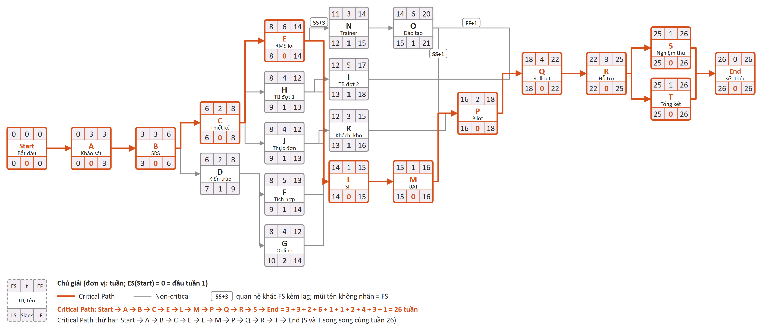
Hình 2. Sơ đồ mạng AON dự án Atlas RMS (đơn vị tuần; Critical Path màu cam, nhãn SS/FF là quan hệ khác FS)
Mọi path: đều bắt đầu bằng Start → A → B và kết thúc bằng Q → R → S/T → End; độ dài tùy đoạn giữa: qua C → E → L → M → P dài 26 tuần (găng); qua C → E → N → O → P, C → E → N → O → Q, C → H → I, C → J → K → P hoặc D → F → L → M → P dài 25 tuần; qua C → H → L → M → P, C → J → L → M → P hoặc D → G → L → M → P dài 24 tuần. D, F, H, I, J, K, N, O chỉ có Slack 1 tuần (G có 2): trễ hơn mức đó là dự án trễ.
PERT: trên Critical Path chỉ E có bất định, σ = √0,44 = 0,67 tuần; Te = 26 tuần bằng đúng hạn Charter nên Z = (26 − 26)/0,67 = 0, xác suất đúng hạn chỉ 50%. Đường gần găng D → F (Te = 25, σ = √1,78 = 1,33) có P(≤ 26) = Φ(0,75) ≈ 77%: rủi ro lớn nhất là bên thứ ba cấp API chậm. Vì vậy Ban QLDA xét nén lịch ở mục 3.4.

3.3. Biểu đồ Gantt
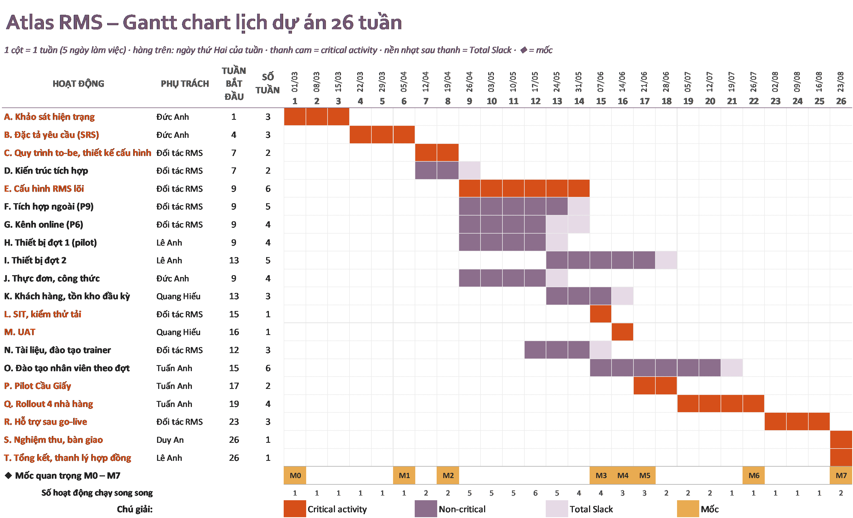
Hình 3. Gantt chart 26 tuần có mốc M0 – M7 (vẽ trên Excel, sheet Gantt; số liệu lấy từ sheet Hoạt động, lịch)

Đọc Gantt (Hình 3): Gantt khớp sơ đồ mạng (cùng ES, EF); 11 critical activity tô cam, nền nhạt sau thanh là Total Slack. Tuần 12 là đỉnh với 6 hoạt động song song (E, F, G, H, J, N), trong đó 4 việc của đối tác RMS (E, F, G, N), nên hợp đồng 1.1.3 phải cam kết đủ nhân sự đối tác cho tuần 9 – 14. Các mốc khớp ngày trong Charter: M1 09/04, M2 23/04, M3 11/06, M4 18/06, M5 21/06, M6 30/07, M7 27/08/2027.

3.4. Phương án nén lịch
Yêu cầu rút ngắn tiến độ: Ban giám đốc muốn 5/5 nhà hàng go‑live sớm 2 tuần (trước 16/07/2027) để có thêm thời gian chạy ổn định trước mùa cao điểm cuối năm – thời gian là ràng buộc ưu tiên 1 (Bảng 5). Chỉ rút ngắn critical activity mới rút ngắn dự án, nên Ban QLDA xét 4 phương án trên Critical Path và tính lại CPM cho từng phương án. Đơn giá kế hoạch (dùng lại ở Phần 4): tư vấn đối tác 2.000.000 đồng/ngày công, BA đối tác 1.500.000 đồng/ngày công, nhân sự hỗ trợ triển khai 1.000.000 đồng/ngày công.
Bảng 19. So sánh phương án nén lịch – mỗi phương án rút 1 tuần (26 → 25 tuần)
Phương án | Chi phí tăng | Rủi ro chính | Critical Path sau khi nén
1. Fast Tracking A → B (SS+2): viết SRS khi đã khảo sát xong 5 nhà hàng, song song phần tổng hợp | ≈ 7.500.000 đồng (thêm 1 BA × 5 ngày) | Sửa một phần SRS nếu phần tổng hợp phát hiện khác biệt | Không đổi; P(≤ 26 tuần) = 93,3%
2. Fast Tracking B → C, D (SS+2): thiết kế khi SRS còn chờ duyệt | ≈ 0; làm lại ≈ 20.000.000 đồng nếu SRS đổi | Bỏ qua cổng duyệt M1 (scope baseline) | Không đổi
3. Crashing E (6 → 5 tuần): thêm 1 tư vấn đối tác trong 5 tuần | 50.000.000 đồng (25 ngày công) | Brooks's Law: người mới phải được kèm, dễ sai cấu hình | 19/20 hoạt động thành găng; P(≤ 26 tuần) = 77,3%
4. Crashing Q (4 → 3 tuần): go‑live 2 nhà hàng trong tuần cuối | ≈ 10.000.000 đồng (thêm 1 đội hỗ trợ) | Trái Charter (mỗi tuần 1 nhà hàng) | Thêm N → O → Q găng
Kết luận:
- Nên làm phương án 1: rẻ nhất (≈ 7.500.000 đồng cho 1 tuần, so với 50.000.000 đồng của phương án 3); A, B là đoạn chung của mọi path nên mọi path cùng ngắn 1 tuần, Critical Path và Slack các việc khác giữ nguyên. Kiểm soát rủi ro: khảo sát trước 2 nhà hàng khác biệt nhất, BA bổ sung tham gia từ tuần 3, rà chéo SRS trước workshop.
- Không nên rút tuần thứ hai: phương án 2 bỏ qua cổng duyệt M1; phương án 3 đắt nhất và làm gần hết hoạt động thành găng nên xác suất đúng hạn còn giảm; phương án 4 trái cách tiếp cận đã duyệt trong Charter.
- Trả lời Ban giám đốc: go‑live 5/5 sớm 1 tuần (trước 23/07/2027) là khả thi với ≈ 7.500.000 đồng; sớm 2 tuần không đáng chi phí và rủi ro. Nếu giữ mốc 30/07, vẫn nên áp dụng phương án 1 để có 1 tuần dự phòng: Z = (26 − 25)/0,67 = 1,5 nên P(hoàn thành ≤ 26 tuần) tăng từ 50% lên 93,3%. Thay đổi lịch phải trình CCB duyệt.

